Обучение грамоте
Урок 53 (2 ч.).

Тема: Упражнения в чтении и письме. Чтение и написание слов, предложений с изученными буквами. Работа с текстом.

Цели:
– формируем умение овладевать начертаниями письменных букв, слов, предложений;
– формируем умение списывать с печатного образца;
– формируем умение различать гласные и согласные звуки, гласные ударные и безударные, согласные твёрдые и мягкие, звонкие и глухие;
– формируем умение работать с предложением: выделять слова, изменять их порядок, распространять и сокращать предложения;
– формируем умение запоминать правила правописания и применять их на письме.

Оборудование: карточки с буквами С, Ш, К, Г, А, О, У, И, Ы, картинки с изображением сказочных героев и предметов (см. конспект).

Символы:
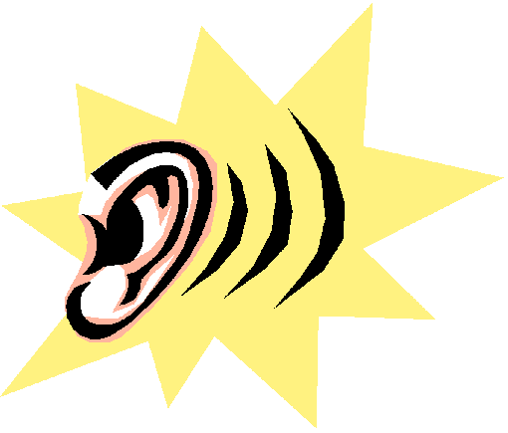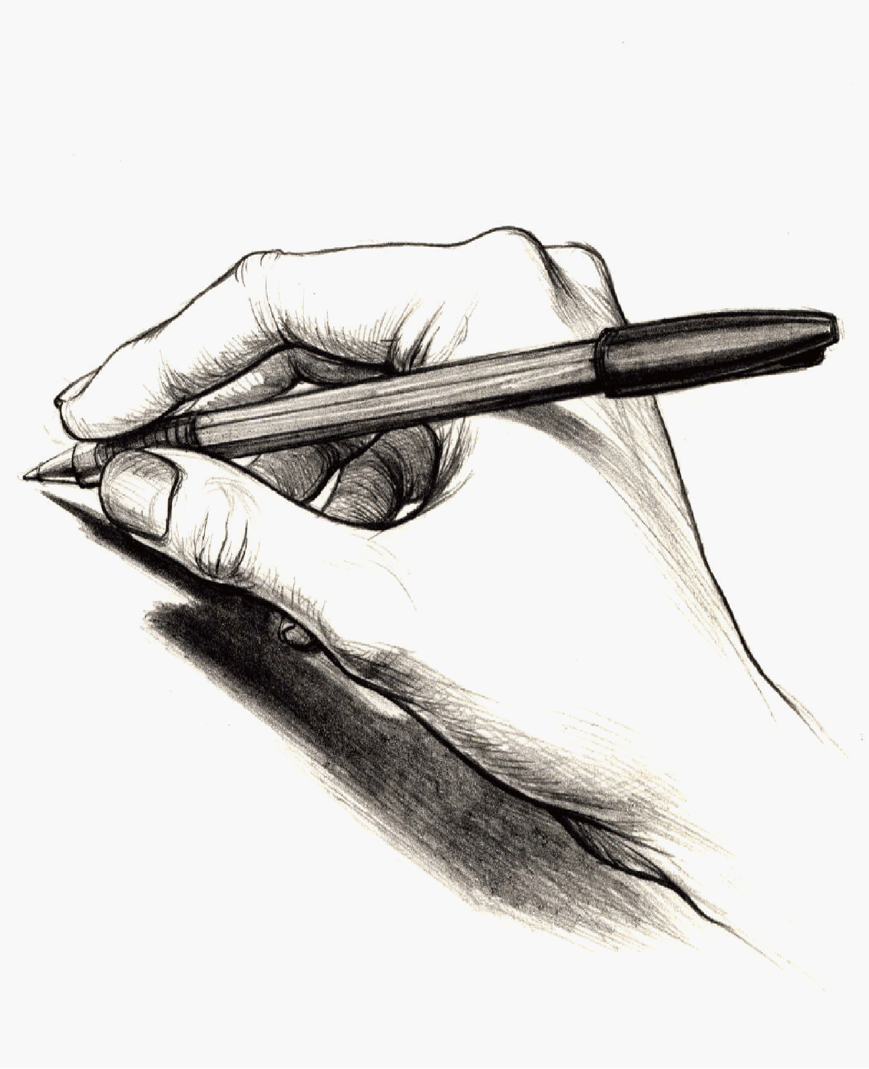

Этапы урока | Ход урока | Формирование УУД
Ι. Актуализация знаний. Повторение | Учитель вызывает к себе 9 учеников, раздаёт им карточки с буквами  С, Ш, К, Г, А, О, У, И, Ы.  – Встаньте парами, чтобы у вас получились слоги.  Дети с буквами в руках образуют слоги, класс читает эти слоги.  1. Работа в тетради для печатания.  – Напечатайте слоги, которые мы прочитали на с. 28 в тетради для печатания.  – Какие слоги ещё можно составить с этими буквами?  – Откроем «Букварь», составим план нашего сегодняшнего урока.  Составление плана урока.  План (примерный). 1 3 2  - Чтение слов.  - Письмо слов и предложений.  - Штриховка.  - Списывание с печатного текста.  - Чтение текста и его анализ.  2. Работа в «Букваре» с. 86. 1 4 2  Чтение слов, беседа о том, что нужно для работы художнику, скульптору.  1-й столбик.  Чтение про себя, затем вслух по заданию.  – Слова первого столбика обозначают одно и то же или разное?  – Прочитайте слова, которые имеют один корень и близки по смыслу. (Картины, картинки.) Подчеркните эти слова.  – Где можно увидеть картины? Какие картины видели вы? Кто их написал?  – Как рождается картина? Что у художника появляется вначале? Подсказку прочитайте в последнем слове. (Рисунки.)  – Рассмотрите кубик, на котором нарисован художник. Что ему нужно для того, чтобы получился рисунок?  – Давайте прочитаем слова 3-го столбика и убедимся в правильности ответа.  Чтение вслух, уточнение лексического значения слова палитра – небольшая дощечка, на которой художник смешивает краски.  – В прописи нарисованы очень красивые рисунки. Давайте посмотрим.  3. Работа в прописи. 2 1  – Откройте прописи на с. 4.  – Как вы думаете, кто нарисовал эти рисунки?  – Прочитайте слова под картинками. Как вы думаете, какие слова из словаря художника?  Чтение и анализ слов.  – Прочитайте первое слово. (Кисти.)  – Выделите гласные буквы. Поставьте ударение. Разделите слова на слоги. Напишите рядом со словом соединение ис.  Аналогичная работа с другими словами:  Краски – ас.  Палитра – ал.  Рисунки – ис.  Картинки – ар.  – Как вы думаете, кому принадлежат оставшиеся слова? (Скульптору.)  – Все эти слова принадлежат и нам. На разных уроках мы рисуем, лепим, узнаём о богатствах нашей земли, их использовании.  Чтение и анализ слов из словаря скульптора.  Запись синим цветом.  Самостоятельная работа: закончить схемы-«человечки».  Проверка озвучиванием схем, объяснением своего выбора.  – Мы с вами выполнили в прописи сложную работу. Кому из вас было нелегко? В чём? А что у вас хорошо получилось?  – Нарисуйте в конце страницы кружок и раскрасьте его тем цветом (символом), который покажет, как вы оценили свою работу в прописи.  4. Работа в «Букваре». 1 4 2  – Мы вспомнили о профессиях художника и скульптора. Давайте посмотрим, человек какой профессии изображён на страничке «Букваря».  – Прочитайте начало предложения и дополните его.  – Ты берёшь в руки книгу. Открывая её, ты отправляешься в увлекательное путешествие. Что тебя ждёт? Приключения, открытия. Каждому читателю придётся беседовать с автором, думать, размышлять, открывать тайны.  Викторина.  – Посмотрите, я вам приготовила портреты героев сказок и предметы. Попробуйте догадаться, из каких они сказок. Если вы затрудняетесь, вам помогут слова в «Букваре» на с. 86.  Дети отгадывают героя или предмет, называют автора произведения. Учитель показывает книгу. Картинка с изображением Карлсона.  А. Линдгрен «Малыш и Карлсон».  Горошина.  Г.Х. Андерсен «Принцесса на горошине».  Горшок.  Бр. Гримм «Горшок каши».  Шапка.  Шапка-невидимка в разных сказках.  Сапоги.  Ш. Перро «Кот в сапогах».  Лиса.  Русские народные сказки, А. Толстой «Золотой ключик,  или Приключения Буратино».  Старик, старуха.  «Сказка о рыбаке и рыбке» А.С. Пушкина.  Кот в сапогах.  Ш. Перро «Кот в сапогах».  Петушок.  Русская народная сказка «Кот, петух и лиса».  – Что объединяет все эти слова? Как назовём эту тематическую группу слов?  – Найдите в этой группе слов слово, которое написано с большой буквы.  – Почему оно написано с большой буквы?  5. Работа в прописи. 2 1  – Посмотрите в прописи, с. 5. Найдите заглавную букву К. Обведите и допишите.  – Какая заглавная буква написана на другой строчке? Назовите сказочного героя, имя которого начинается с буквы Н. (Незнайка.)  – Обведите букву, допишите до конца строчки.  – Посмотрите на строчки.  – Выберите самую красивую букву.  – Подчеркните её.  Чтение текста «Наши рисунки», анализ прочитанного.  – Теперь догадались, кому принадлежат эти рисунки?  – Кто же у Паши?  Сначала дети анализируют текст, ответ учитель сразу не требует.  – Кто запомнил имена детей-художников?  – Прочитайте предложение про Олю.  – Найдите рисунок Оли. В верхнем левом уголке рисунка Оли напишите первую букву её имени. Какую букву?  – Найдите предложение про Наташу. Прочитайте его. Найдите рисунок Наташи и подпишите его первой буквой имени художницы. Какой? Почему?  – Найдите предложение про Оксану и её рисунок. Прочитайте. Найдите рисунок Оксаны. Он подписан, а его нет. Восстановите рисунок Оксаны. Что вы нарисовали?  – Чей рисунок нам ещё предстоит восстанавливать? (Саши.) Найдите предложение про Сашу. Прочитайте его. Нарисуйте. Что вы нарисовали?  – Прочитайте последнее предложение. Кто же был пятым художником?  – У нас текст-загадка. Рассмотрите все рисунки. Где рисунок Паши? Кого он нарисовал?  – На странице нашей прописи скрывается предложение, которое даёт ответ на вопрос текста. Кто нашёл это предложение? Спишите это предложение с изменением порядка слов.  Проверка: орфографическое чтение и сравнение написанного с образцом.  – Найдите два понравившихся вам рисунка и спишите предложения про них. Проверка чтением-проговариванием двух написанных предложений.  – Что у вас получилось лучше всего?  – В чём испытали затруднения?  – В конце страницы справа нарисуйте кружок и обозначьте цветом, как, на ваш взгляд, вы справились сегодня с заданиями в прописях.  – Как оценили свою работу? Почему?  Физкультминутка  6. Работа в «Букваре». 3 1 2 7  Чтение стихотворения А. Барто «По дороге в класс». 1  1) До чтения.  – Это стихи или проза? А что подсказало?  – Кто на картинке? Подходит ли картинка к стихотворению Агнии Барто?  2) Работа с текстом во время чтения.  а) Дети читают про себя.  Нечитающие дети просматривают текст и находят знакомые слова, слоги, буквы.  б) Выявление первичного восприятия.  – Соответствует ли картинка содержанию?  – Всё ли в стихотворении было понятно?  в) Чтение вслух.  Комментированное чтение, диалог с автором.  По дороге в класс.  Спешил Никита на урок.  Шёл, не сбавляя шага.  Вдруг на него рычит щенок,  Кудлатая дворняга. (А кудлатая – это значит… лохматая.)  Никита – взрослый! Он не трус!  Но шла Танюша рядом,  Она сказала: «Oй, боюсь!» –  И сразу слёзы градом. (А что может произойти дальше?)  Но тут её Никита спас,  Он проявил отвагу, (А что это такое?)  Сказал: «Иди спокойно в класс!» –  И отогнал дворнягу.  Его Танюша по пути  Благодарит за смелость.  Ещё разок её спасти  Никите захотелось. (А почему?)  – Ты потеряешься в лесу.  А я приду – тебя спасу! –  Он предложил Танюшке.  – Ну нет! – ответила она. –  Я не пойду гулять одна.  Со мной пойдут подружки.  Она его не поняла... (А что она не поняла?)  Но ведь не в этом дело!  Он всю дорогу до угла  Спасал Танюшу смело.  В мечтах её от волка спас...  Но тут пришли ребята в класс.  – А что, и волк им на пути встретился? (Нет, это Никита мечтал, снова хотел быть сильным и смелым.)  – Несколько раз в тексте Агния Барто поставила многоточие. Прочитайте эти строчки в стихотворении. Объясните постановку многоточия.  3) После чтения.  – Какого возраста ребята?  – А собака-то большая была?  – Покажите, как она лаяла.  – А какой породы собака? Докажите, прочитайте.  4) Учитель показывает портрет А.Л. Барто.  – В стихах А. Барто герои легко узнаваемы. Поэтесса предлагает юному читателю взглянуть на себя со стороны и заняться самовоспитанием. Почувствовали ли вы это?  – Кому из героев вы посоветовали бы заняться самовоспитанием?  (Танюше. Она слабая, боязливая, испугалась щенка.)  5) Творческое задание.  Разыгрывание этюда-сценки всем классом. Ученики играют жизненную ситуацию, которую вспоминают и заново переживают. Можно взять сцены из стихотворения А. Барто «По дороге в класс», которое только что прочитали дети. | Познавательные УУД:  1) формируем умение извлекать информацию из схем, иллюстраций, текстов;  2) формируем умение представлять информацию в виде схемы;  3) формируем умение выявлять сущность, особенности объектов;  4) формируем умение на основе анализа объектов делать выводы;  5) формируем умение обобщать и классифицировать по признакам;  6) формируем умение ориентироваться на развороте учебника;  7) формируем умение находить ответы на вопросы в иллюстрации.  Коммуникативные УУД:  1) формируем умение слушать и понимать других;  2) формируем умение строить речевое высказывание в соответствии с поставленными задачами;  3) формируем умение оформлять свои мысли в устной форме;  4) формируем умение работать в паре.  ТООУ  Регулятивные УУД:  1) формируем умение высказывать своё предположение на основе работы с материалом учебника;  2) формируем умение оценивать учебные действия в соответствии с поставленной задачей;  3) формируем умение прогнозировать предстоящую работу (составлять план);  4) формируем умение осуществлять познавательную и личностную рефлексию.  Личностные УУД:  1) формируем умение выказывать своё отношение к героям, выражать свои эмоции;  2) формируем мотивации к обучению и целенаправленной познавательной  деятельности;  3) формируем умение оценивать поступки в соответствии с определённой ситуацией.  Духовно-нравственное развитие и воспитание:  1) воспитание нравственного чувства, этического сознания и готовности совершать позитивные поступки, в том числе речевые;  2) гражданско-патриотическое воспитание;  3) воспитание трудолюбия, способности к познанию;  4) воспитание здорового образа жизни;  5) экологическое воспитание;  6) эстетическое воспитание.  ТООУ
ΙΙ. Домашнее задание | – Заштриховать или раскрасить рисунки в прописи на с. 4–5.
ΙΙΙ. Итог | – Какое задание на уроке вам показалось самым интересным? 4  – Чему учились сегодня на уроке повторения?  – Какие пункты плана выполнили?  – Какую работу мы сейчас выполняли?  – Чему научились?  – Кто с ней справлялся легко?  – Кому ПОКА было трудновато?  – Кто или что вам помогало справиться?  – Кто доволен сегодня своей работой?  – Кто хотел бы что-то исправить? Что? Что для этого нужно сделать?  – Отметим в дневнике ваше настроение после сегодняшнего урока. | ТООУ

Рекомендации по оцениванию достижений учащихся

Актуализация знаний
Работа в «Букваре»
* Отметить учеников, которые работали около доски.
Работа в прописи
* Отметить учеников, которые правильно выполняли задание и записывали слова.
Работа в «Букваре»
* Отметить учеников, которые хорошо читали слова и составляли предложения.
* Отметить учеников, которые правильно отгадывали названия книг.
Работа в прописи
* Отметить учеников, которые правильно записали предложения.

Работа в «Букваре»
* Отметить учеников, которые хорошо анализировали текст.

